

Superior Tecnologia em Jogos Digitais

CAMILA THOMAZ DA SILVA

**PRODUÇÃO TEXTUAL:** **Projeto Integrado de Síntese**

Ribeirão Preto - SP, 2024



Superior Tecnologia em Jogos Digitais

CAMILA THOMAZ DA SILVA

**PRODUÇÃO TEXTUAL:** **Projeto Integrado de Síntese**

Trabalho de textual apresentado como requisito parcial para

a obtenção de média semestral.

VANICE DALTO

Ribeirão Preto - SP, 2024

SUMÁRIO

1 INTRODUÇÃO 3

2 DESENVOLVIMENTO 4

2.1 Tarefa 1 4

2.2 Tarefa 2 5

2.3 Tarefa 3 6

3 CONCLUSÃO 7

REFERÊNCIAS 8

# . INTRODUÇÃO

No material a seguir é possível ver o desenvolvimento de 3 atividades solicitadas para o Projeto Integrado de Síntese.

**Sendo a primeira** criar um jogo de memória. HTML5, CSS3 e JavaScript puro são úteis e aplicáveis, criar ele dessa forma é relevante por várias razões:

**Aprendizado Prático**: Ajuda o aluno a aplicar teoria na prática, reforçando o que aprenderam sobre programação.

**Desenvolvimento de Habilidades**: Desenvolve habilidades essenciais em web development, como trabalhar com DOM, lógica de programação e estilos.

**Criatividade e Personalização**: Permite o aluno ser criativo, personalizando o jogo e tornando o aprendizado mais divertido.

**Portfólio e Colaboração**: Publicar o código no GitHub Classroom ajuda a montar um portfólio e promove a colaboração e o feedback entre colegas e instrutores.

Fortalecendo assim os fundamentos técnicos, mas também preparando o aluno para desafios mais avançados em programação e desenvolvimento web.

**A segunda atividade**, realizar a gestão ágil do projeto utilizando um quadro Scrum no Trello, é interessante porque ajuda na organização e priorização de tarefas, proporciona visibilidade do progresso, promove a colaboração entre os membros da equipe, permite adaptações rápidas e oferece uma experiência prática em gestão de projetos ágeis, habilidade valorizada no mercado de trabalho. Essa atividade melhora a eficiência do projeto e prepara os alunos para ambientes de trabalho colaborativos e dinâmicos.

**E a terceira,** a tarefa de descrever como os servidores de jogos são usados para gerenciar sessões multiplayer, manter a integridade do jogo, balancear carga e fornecer atualizações em tempo real é fundamental. Isso ajuda a entender a complexidade por trás dos jogos multiplayer e desenvolver habilidades essenciais para trabalhar na indústria de jogos, como conhecimento em redes, gerenciamento de servidores e segurança cibernética. Essa compreensão é crucial para lidar com os desafios cada vez mais complexos do desenvolvimento de jogos multiplayer e garantir uma experiência de jogo coesa e interativa para os jogadores.

# . DESENVOLVIMENTO

No desenvolvimento do Projeto Integrado de Síntese, foram realizadas três atividades fundamentais. A primeira consistiu na criação de um jogo de memória utilizando HTML5, CSS3 e JavaScript puro. Essa etapa foi crucial para aplicar os conhecimentos teóricos em programação na prática, reforçando conceitos como manipulação do DOM, lógica de programação e estilos. Além disso, a customização do jogo permitiu tornar o aprendizado mais assertivo.

A segunda atividade envolveu a gestão ágil do projeto, utilizando um quadro Scrum no Trello. Essa prática proporcionou organização e priorização eficientes das tarefas. A utilização do Trello como ferramenta de gestão também proporcionou visibilidade do progresso do projeto, permitindo adaptações rápidas e eficazes.

Por fim, a terceira atividade abordou a descrição do papel dos servidores de jogos no gerenciamento de sessões multiplayer. Esse conhecimento é fundamental para compreender a complexidade por trás dos jogos multiplayer e desenvolver habilidades essenciais para trabalhar na indústria de jogos, como conhecimento em redes, gerenciamento de servidores e segurança cibernética.

## **tarefa 1**

A primeira atividade solicita que o aluno construa seu próprio jogo da memória seguindo o tutorial da leitura recomendada utilizando conceitos básicos de HTML5, CSS3 e Javascript puro.

Logo nas primeiras figuras podemos encontrar a estrutura de código da página em HTML.

Para a criação do ambiente onde as cartas ficam foram usadas as tag <div> que foram usadas para segurar ilustrações que foram criadas eu mesma.

Dentro da <div class= temos a classe "front-face", o src= “img/face1.png” que mostra qual o arquivo de imagem do diretório buscar e o alt= ”Face da Carta” que indica de frente e verso dela.

Figura 1 – HTML (print de tela com a estrutura html do jogo)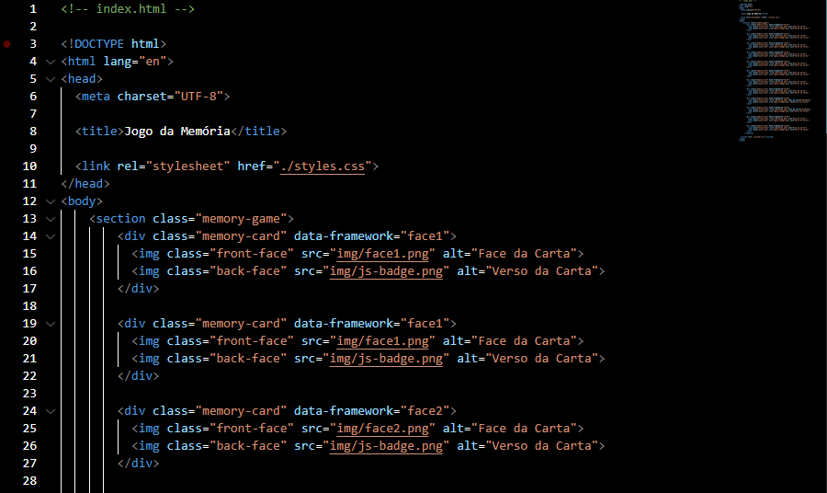Fonte – A autora

Aqui a seleção class = memory-game e o data-framework ="face1” está atrelada ao css que veremos mais à frente.

Figura 2 – HTML (print de tela com a estrutura html do jogo)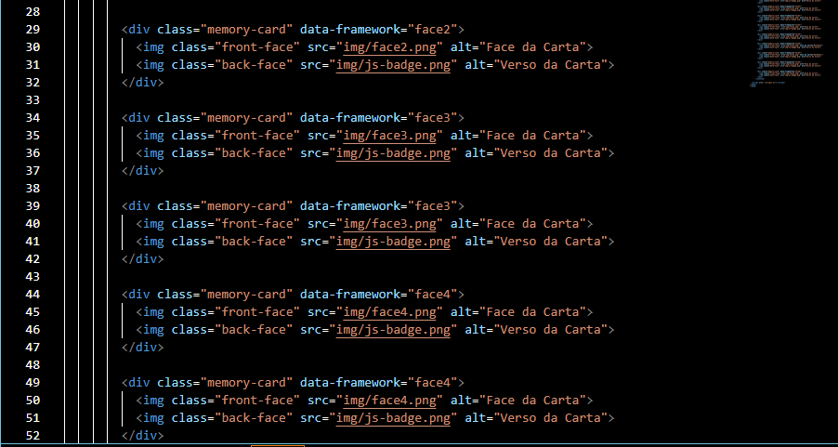Fonte – A autora

Figura 3 – HTML (print de tela com a estrutura html do jogo)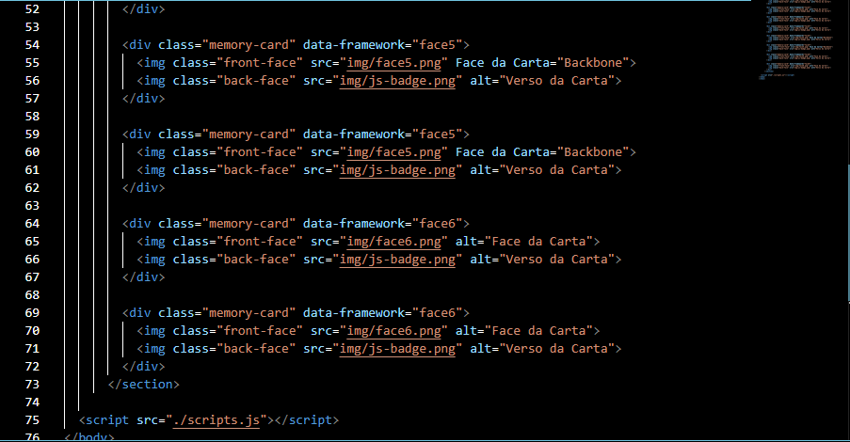Fonte – A autora

Figura 4 – HTML (print de tela com a estrutura html do jogo)Fonte – A autora

Em Javascript navegaremos pelas funções e para que elas servem:

function flipCard: serve para virar as cartas;

function checkForMatch: serve para checar se as cartas são iguais;

function disableCards: faz parte da função anterior como alternativa. Se as cartas são iguais estas continuam viradas com as ilustrações a mostra;

function unflipCards: caso as cartas não forem iguais ela desvira a carta;

function resetBoard: faz a função de resetar o lockBoard (bloqueia o tabuleiro para o jogador não virar cartas enquanto estiver virando outras).

function shuffle: randomiza as cartas com base no display flex.

Figura 5 – JS. (print de tela com funções usadas em js.)

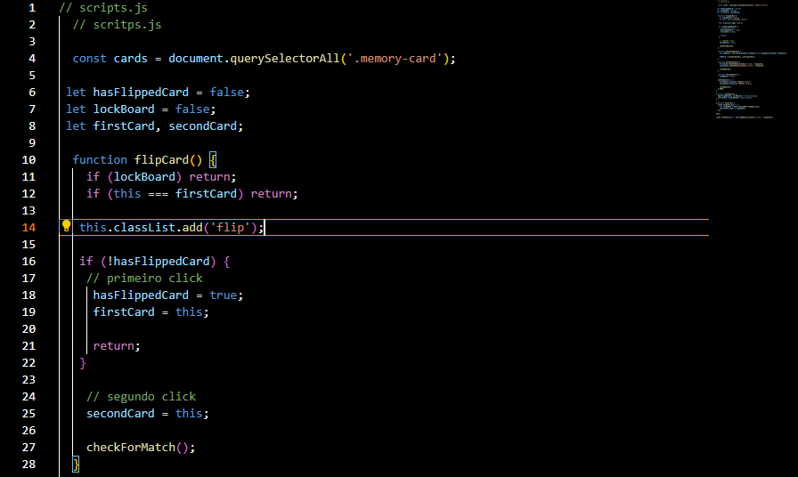Fonte – A autora

Figura 6 – JS. (print de tela com funções usadas em js.)

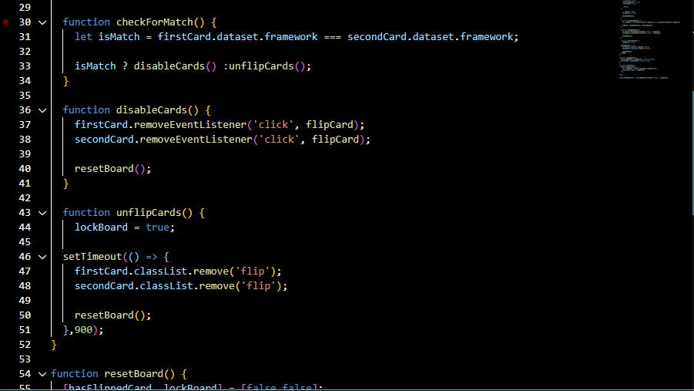Fonte – A autora

Figura 7 – JS. (print de tela com funções usadas em js.)

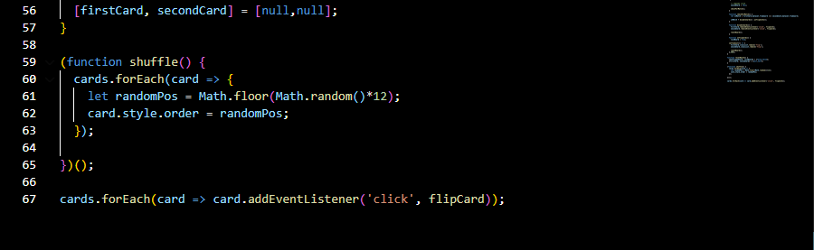

Fonte – A autora

Em CSS veremos o que são cada componente:

body: É o tabuleiro onde as cartas estão dispostas e utiliza o display:flex; para dispor elas.

.memory-game: Dita como os estilos são aplicados ao

.memory-card:

Figura 8 – CSS. (print de tela com estilos em CSS.)

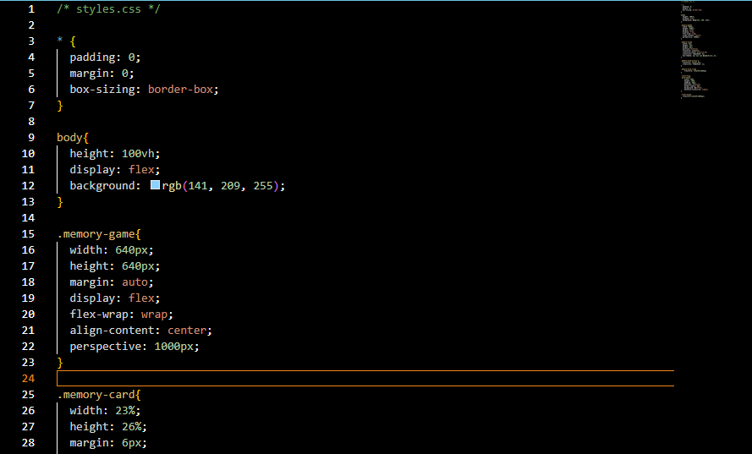Fonte – A autora

.memory-card:active :

.memory-card.flip :

.front-face,.back-face:

Figura 9 – CSS. (print de tela com estilos em CSS.)

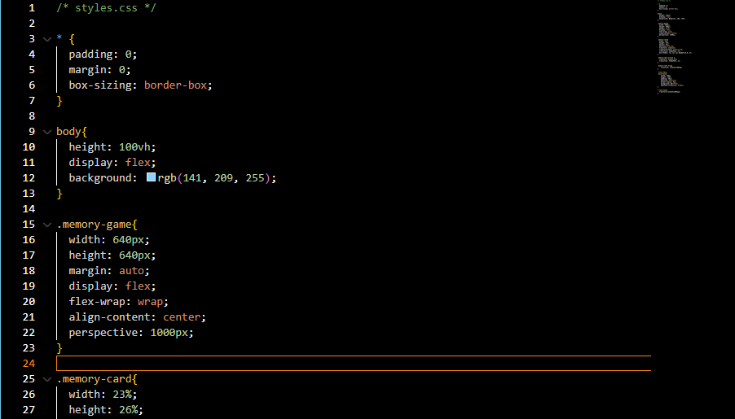Fonte – A autora

Figura 10 – CSS. (print de tela com estilos em CSS.)

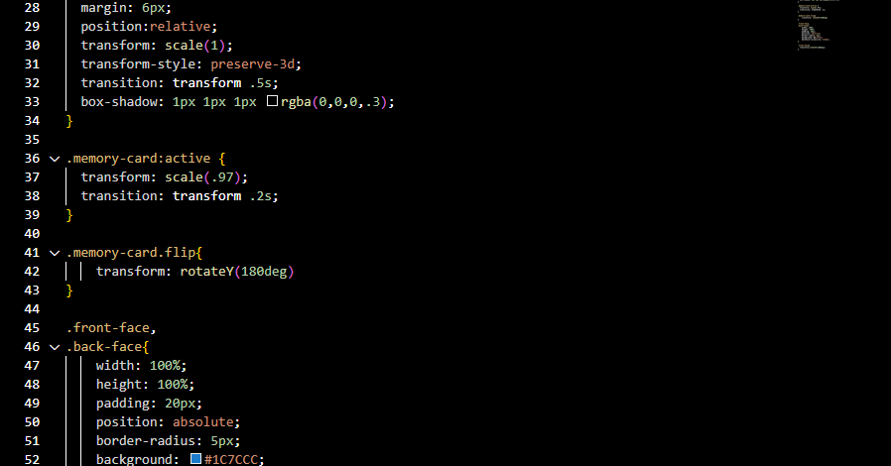Fonte – A autora

Figura 11 – CSS. (print de tela com estilos em CSS.)

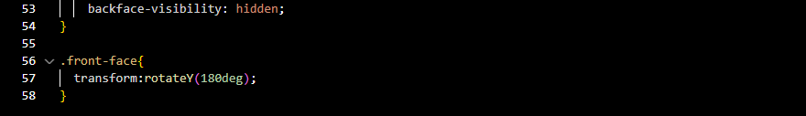Fonte – A autora

Figura 12 – Jogo da memória 1. (print de tela com jogo da memória com o verso das cartas)

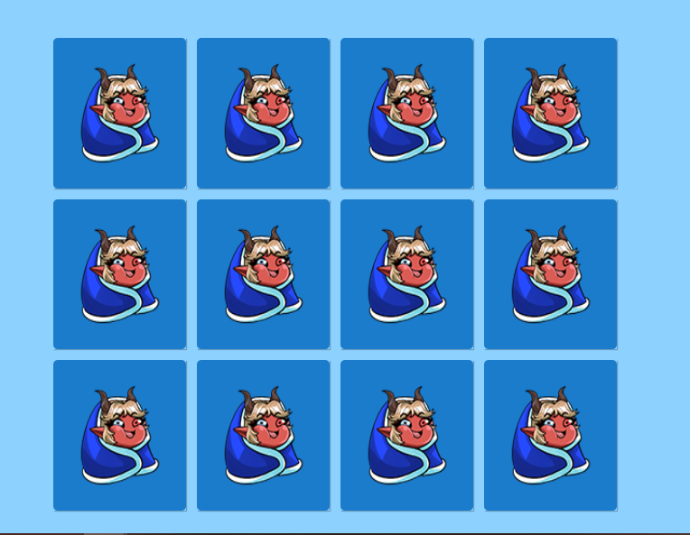

Fonte – A autora

Figura 13 – Jogo da memória 2. (print de tela com jogo da memória com as cartas viradas)

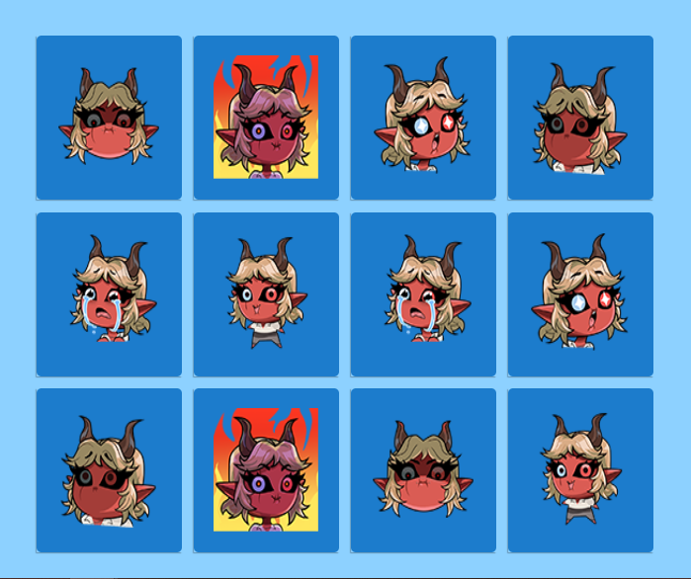

Fonte – A autora

## **tarefa 2**

Para esta, é preciso realizar a gestão do projeto anterior, criando um Quadro Scrum para organizar as atividades do projeto. É recomendado usar o Trello para essa finalidade.

Figura 14 – Trello (print de tela do quadro scrum criado no Trello)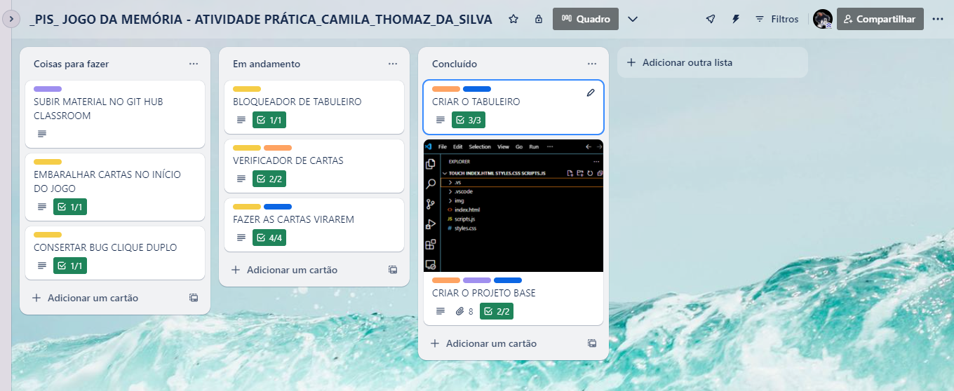

Fonte – A autora

## **tarefa 3**

Aqui é solicitado descrever como os servidores de jogos são utilizados para gerenciar sessões multiplayer, manter a integridade do jogo, balancear carga e fornecer atualizações em tempo real.

### **Papel dos Servidores de Jogos no Gerenciamento de Jogos Multiplayer**

Os servidores de jogos desempenham um papel essencial na garantia de uma experiência de jogo coesa e interativa para múltiplos jogadores simultaneamente. Eles são responsáveis pelo gerenciamento de sessões multiplayer, manutenção da integridade do jogo, balanceamento de carga e fornecimento de atualizações em tempo real.

#### **Gerenciamento de Sessões Multiplayer**

Os servidores hospedam e gerenciam as sessões de jogo, permitindo que vários jogadores se conectem e interajam em um ambiente compartilhado através de um processo chamado de “matchmaking”. Eles coordenam as interações entre os jogadores e sincronizam as ações no jogo.

*“Os servidores de jogos lidam com vários jogadores online simultaneamente através de um processo de “matchmaking”. Tomando como exemplo Fortnite – que permite 100 jogadores por instância de jogo – quando você decide jogar, você envia uma “solicitação” para um servidor de matchmaking. Isso faz com que você se junte a um grande grupo de milhões de outros jogadores que também querem jogar ao mesmo tempo que você. O servidor de matchmaking seleciona os 100 melhores jogadores para um jogo – com base em um conjunto de regras como nível de habilidade, contagem de mortes e várias outras métricas.” (Fasthosts, 2023).*

#### **Manutenção da Integridade do Jogo**

Quando você joga um jogo online com outras pessoas, como um jogo multiplayer, os servidores de jogos têm um trabalho importante. Eles garantem que todos os jogadores possam jogar juntos, mesmo estando longe um do outro. Por exemplo, quando você atira em um inimigo em um jogo de FPS, o servidor precisa garantir que o inimigo seja atingido, mesmo que haja um pequeno atraso na conexão da internet.

Para fazer isso, o servidor mantém um registro de onde todos os jogadores estão e o que estão fazendo. Quando você atira em alguém, seu computador envia essa informação para o servidor, que então verifica se o tiro foi realmente acertado. Se houver um atraso na sua conexão, o servidor corrige isso para garantir que o jogo seja justo para todos.

Esse sistema também ajuda a tornar o jogo mais suave e realista, mesmo quando há problemas de conexão. É uma parte essencial dos jogos online, garantindo que todos possam se divertir juntos, independentemente de onde estejam.

*“Digamos que um jogador atire em um alvo no tempo do cliente 10.5. As informações de disparo são compactadas em um comando do usuário e enviadas ao servidor. Enquanto o pacote está a caminho da rede, o servidor continua simulando o mundo e o alvo pode ter se movido para uma posição diferente. O comando do usuário chega no horário do servidor 10.6 e o ​​servidor não detecta o acerto, mesmo que o jogador tenha mirado exatamente no alvo. Este erro é corrigido pela compensação de atraso do servidor. “(Valve, 2023).*

#### **Balanceamento de Carga**

Utilizam técnicas de balanceamento de carga para distribuir jogadores entre vários servidores, evitando sobrecarga e mantendo um desempenho ideal.

*“O balanceamento de carga é como o trabalho feito por um gerente em um restaurante. Considere um restaurante com cinco garçons. Se os clientes pudessem escolher seus garçons, um ou dois garçons poderiam ficar sobrecarregados com o trabalho enquanto os outros estão ociosos. Para evitar esse cenário, o gerente do restaurante atribui clientes aos garçons específicos que são mais adequados para atendê-los. “(Aws, 2023)*.

#### **Fornecimento de Atualizações em Tempo Real**

Servidores assim transmitem eventos e ações dos jogadores em tempo real, assegurando que todos os participantes estejam cientes das mudanças no estado do jogo.

*“Servidores em tempo real e clientes de jogos conectados se comunicam por meio de dois canais: uma conexão TCP para entrega confiável e um canal UDP para entrega rápida. Ao criar mensagens, os clientes do jogo escolhem qual protocolo usar dependendo da natureza da mensagem. A entrega de mensagens é definida como UDP por padrão. Se um canal UDP não estiver disponível, o Amazon GameLift enviará mensagens usando TCP como substituto. “(Aws, 2024)*.

Essas funções garantem uma experiência de jogo fluida e justa para todos os jogadores, criando um ambiente dinâmico e envolvente.

# . CONCLUSÃO

Os servidores de jogos são essenciais para proporcionar uma experiência de jogo coesa e interativa em ambientes multiplayer. Eles desempenham várias funções cruciais, como gerenciamento de sessões multiplayer, manutenção da integridade do jogo, balanceamento de carga e fornecimento de atualizações em tempo real. Essas funções garantem que todos os jogadores vejam o mesmo estado do jogo, previnem trapaças, minimizam a latência e distribuem jogadores entre diferentes servidores para evitar sobrecarga. Além disso, os servidores transmitem eventos em tempo real e distribuem atualizações de conteúdo de forma eficiente.

A aplicação de métodos de gestão ágil, como a criação de quadros Scrum no Trello, aprimora ainda mais a organização e a eficiência do desenvolvimento de jogos.

A experiência prática proporcionada por essas atividades é altamente valorizada no mercado de trabalho, preparando os alunos para ambientes de trabalho colaborativos e dinâmicos.

###### REFERÊNCIAS

FASTHOSTS. *How Game Servers Work?*. 2023. Disponível em: <https://www.fasthosts.co.uk/blog/how-do-game-servers-work/>. Acesso em: 1 jun. 2024.

VALVE. *Source Multiplayer Networking*. 2023. Disponível em: <https://developer.valvesoftware.com/wiki/Source_Multiplayer_Networking> . Acesso em: 1 jun. 2024.

AWS. *Quais são os benefícios do balanceamento de carga?*. 2023. Disponível em:

<https://aws.amazon.com/pt/what-is/load-balancing/#:~:text=O%20balanceamento%20de%20carga%20direciona,a%20performance%20de%20uma%20aplica%C3%A7%C3%A3o> . Acesso em: 1 jun. 2024.

AWS. *Integrating games with Amazon GameLift Realtime Servers. 2024* Disponível em:[*https://docs.aws.amazon.com/gamelift/latest/developerguide/realtime-intro.html*](https://docs.aws.amazon.com/gamelift/latest/developerguide/realtime-intro.html) . Acesso em: 1 jun. 2024.